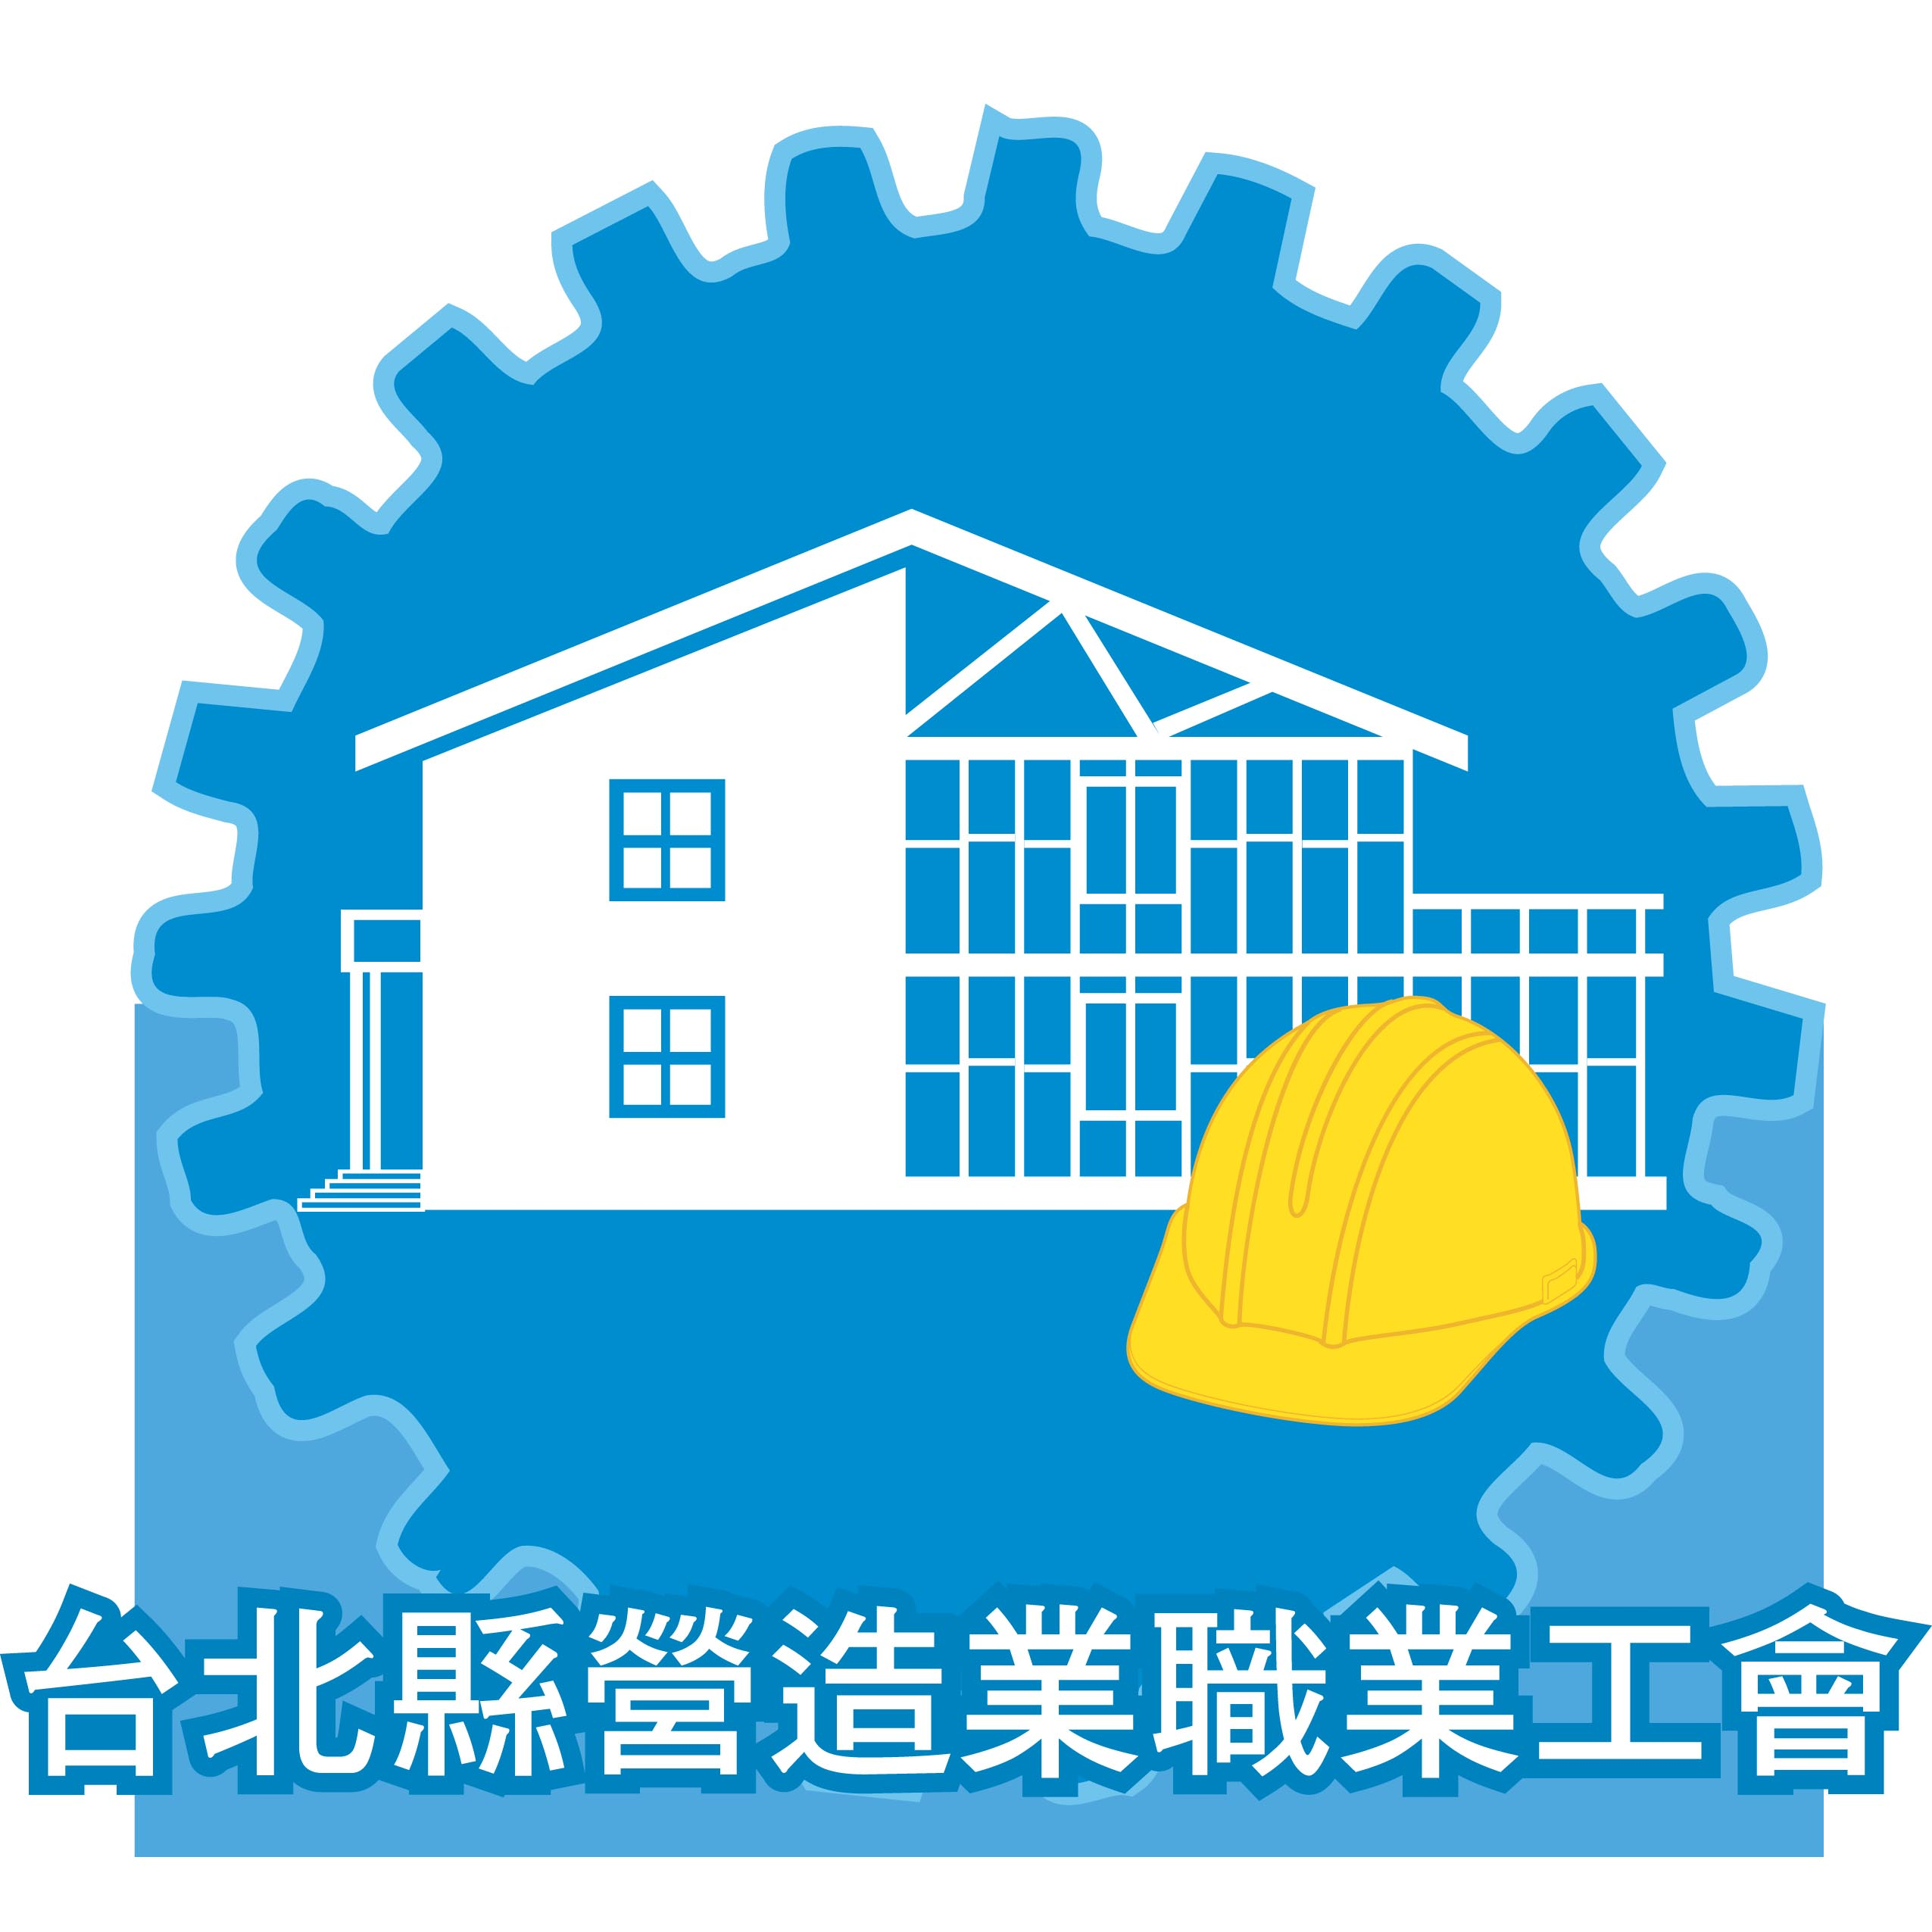

室內裝修業－木工作業化學性危害預防
摘自勞工安全衛生研究所
一、潛在問題
塗料及黏著劑中皆含有各類不同的勞工法令列管有機溶劑，如甲苯、二甲苯、異丙醇、松節油等。
木料中可能含有防腐劑、防蟲劑或阻燃劑等化學物質。
裁切木料會產生大量粉塵與木屑，而且部分耐火板材含有石綿可能危害勞工健康。
室內裝修業之作業現場多為室內臨時性工作場所，通風不良而且缺乏適當的防護設備。
如無正確危害認知和有效的安全衛生防護，可能危害作業勞工健康。
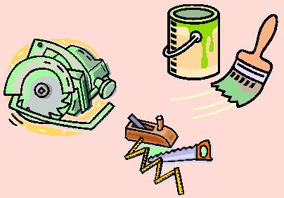
二、化學物質危害
塗料及黏著劑中含有之有機溶劑危害：火災爆炸危險及有機溶劑中毒。
有些木料含有防腐劑、防蟲劑或阻燃劑等化學物質或木材本身含有一些化學物質，在作業中或裁切時會釋出而危害人體健康。
有機溶劑可能進入人體之途徑：呼吸吸入、皮膚滲入或由口食入。
有機溶劑對肝臟、腎臟、血液、中樞神經系統、生殖系統、皮膚皆有毒性，可能造成人體不同程度之傷害，甚至致癌性。
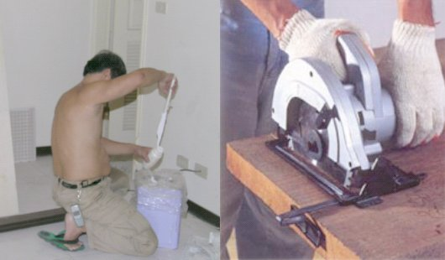
三、粉塵危害
粉塵危害：厭惡性粉塵、木屑、切割耐火材料之石綿纖維等。
木料中含有防腐劑、防蟲劑或阻燃劑等化學物質或本身含有的一些化學物質，也會隨裁切而產生之木屑或粉塵進入人體而危害人體健康。
石綿能導致石綿肺，有時可能導致肺癌或間皮瘤。
粉塵量過大可能造成呼吸系統不適，或發生肺部疾病。
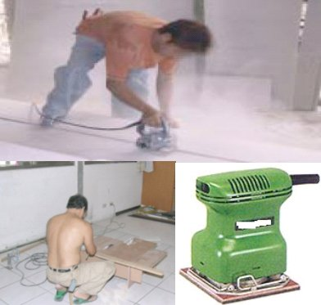
四、危害認知、預防及應變
使用前，先確認塗料或黏著劑中含有之有機溶劑或有害物質，及取得危害預防及緊急應變資訊（容器外標籤和標示、物質安全資料表等）。
進行油漆、噴漆作業或使用黏著劑等易燃化學品之場所，不得有明火、加熱器或其他火源發生之裝置或作業，以避免引起火災或爆炸。
呼籲業主或雇主儘量使用不含石綿之產品。
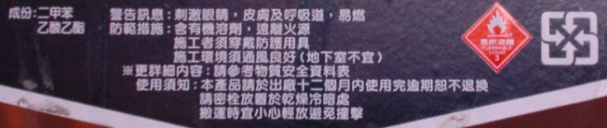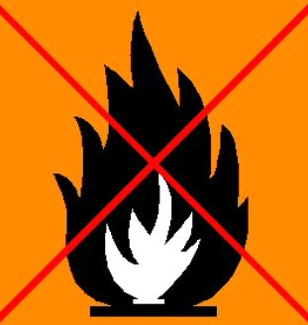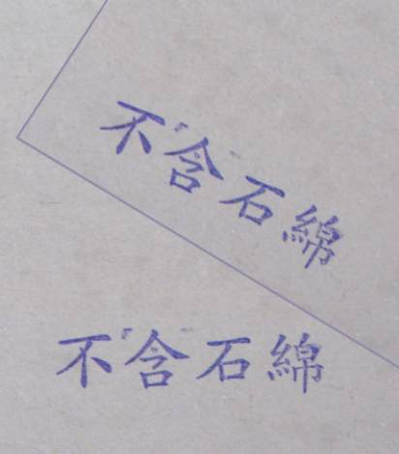
五、作業施工防護
應有適當之通風、換氣，以防易燃或有害氣體之火災爆炸或中毒危害。
油漆或進行會產生粉塵危害之作業時，應使用適當呼吸防護具、面罩等防護具。
調配塗料或黏著劑時，應佩戴防滲透手套，避免直接接觸有機溶劑。
裁切物料時，應佩戴防護面罩或護目鏡，以免化學物質、木屑或飛濺物濺入或擊傷眼睛。
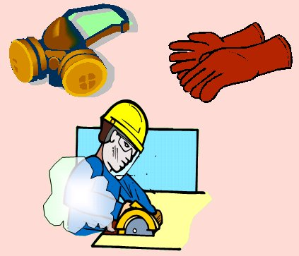
六、注意事項
少量裁切時儘量不使用電動工具裁切，以降低粉塵量。
工作現場物料、塗料、使用過布料應妥善放置與清理以免引起火災，並用濕抹布清除在切割或破碎時所產生之粉塵，避免以噴吹方式清潔。
請勿於工作現場放置飲水及食物，以免污染而誤食，並避免在工作場所進食或休息。
回家前應更換衣服，以免將石綿粉塵帶回家，最好先將衣物於工地做初步清洗。
